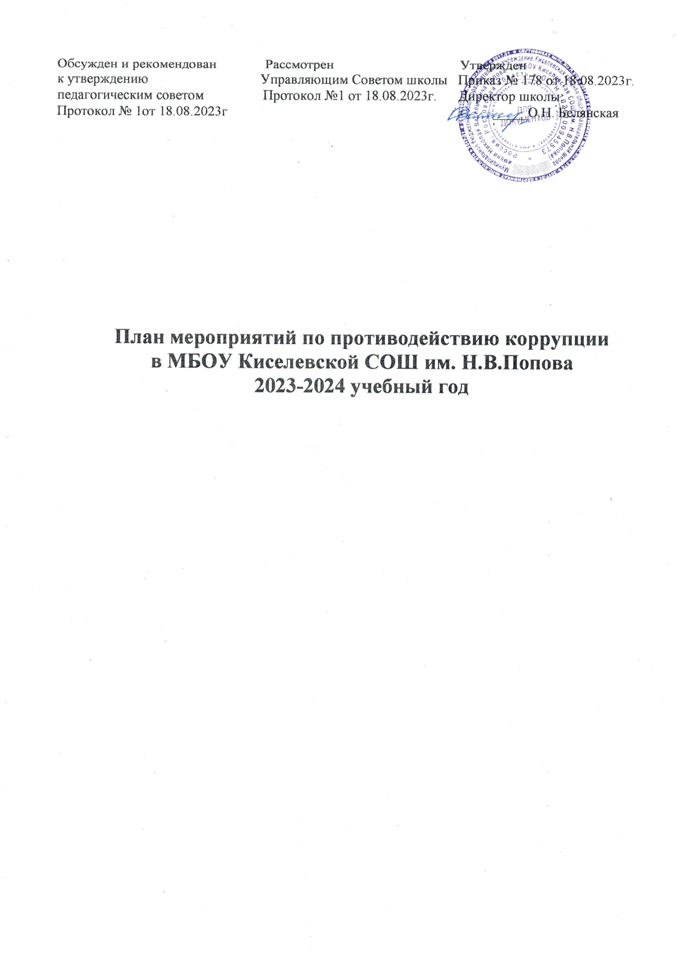

ПЛАН МЕРОПРИЯТИЙ
по противодействию коррупции в МБОУ Киселевской СОШ им. Н.В.Попова
(2023-2024 учебныйгод)
1. Общие положения:
1.1. План работы по противодействию коррупции в МБОУ Киселевской СОШ им. Н.В. Попова разработан на основании:
- Федерального закона от 25.12.2008 № 273-ФЗ «О противодействии коррупции»;
- Федерального закона от 17.07.2009 № 172-ФЗ «Об антикоррупционной экспертизе нормативных правовых актов и проектов нормативных правовых актов»;
- Федеральный закон 21.11.2011 № 329 «О внесении изменений в отдельные законодательные акты РФ в связи с совершенствованием государственного управления в области противодействия коррупции»;
-Указа Президента РФ от 16 августа 2021 г. N 478 "О национальном плане противодействия коррупции на 2021-2024 годы";
- Приказа Министерства просвещения РФ от 16 февраля 2022г. №81 «Об утверждении противодействия коррупции Министерства просвещения РФ на 2022-2024 годы"
- Методических рекомендаций «Эффективные практики антикоррупционного просвещения и воспитания молодежи Ростовской области на 2023 – 2024 годы» (минобразование Ростовской области от 05.07.2023г № 24/2.1-10730)

1.2. План определяет основные направления реализации антикоррупционной политики в школе, систему и перечень программных мероприятий, направленных на противодействие коррупции в ОУ.
2. Цели и задачи
- недопущение предпосылок, исключение возможности фактов коррупции в школе;
- обеспечение выполнения Плана противодействия коррупции в рамках компетенции администрации школы;
- обеспечение защиты прав и законных интересов граждан от негативных процессов и явлений, связанных с коррупцией, укрепление доверия граждан к деятельности администрации школы.
Для достижения указанных целей требуется решение следующих задач:
- предупреждение коррупционных правонарушений;
- оптимизация и конкретизация полномочий должностных лиц;
- формирование антикоррупционного сознания участников образовательного процесса;
- обеспечение неотвратимости ответственности за совершение коррупционных правонарушений;
- повышение эффективности управления, качества и доступности предоставляемых школой образовательных услуг;
- содействие реализации прав граждан на доступ к информации о деятельности школы.
3. Ожидаемые результаты реализации Плана
- повышение эффективности управления, качества и доступности предоставляемых образовательных услуг;
- укрепление доверия граждан к деятельности администрации школы.
Контроль за реализацией Плана в школе осуществляется директором школы, ответственным за ведение профилактической работы по предупреждению коррупционных и иных правонарушений в школе, а также членами антикоррупционной комиссии..
Информация о ходе реализации Плана размещается на сайте МБОУ Киселевской СОШ им. Н.В.Попова в сети Интернет.

№  п\п | Мероприятия | Ответственные исполнители | Срок выполнения
1. | Нормативное обеспечение противодействия коррупции
1.1 | Разработка и утверждение плана работы по противодействию коррупции в МБОУ Киселевской СОШ им. Н.В.Попова, в том числе по предупреждению проявлений бытовой коррупции | Директор школы, ответственный за профилактику коррупционных нарушений | II квартал 2023 года
1.2. | Экспертиза действующих локальных нормативных актов учреждения на наличие коррупционной составляющей | Директор | Постоянно
1.3. | Анализ и уточнение должностных обязанностей работников, исполнение которых в наибольшей мере подвержено риску коррупционных проявлений | Директор | Сентябрь-октябрь
2. | Участие в антикоррупционном мониторинге
2.1 | Мониторинг изменений действующего законодательства в области противодействия коррупции | Директор | В течение года
3. | Организация взаимодействия с правоохранительными органами
3.1 | Обмен информацией в рамках межсетевого взаимодействия в объёме компетенции | Директор | Постоянно
4. | Организация взаимодействия с родителями и общественностью
4.1 | Рассмотрение в соответствии с действующим законодательством обращений граждан, содержащих сведения о коррупции по вопросам, находящимся в компетенции администрации школы | Директор | По мере поступления обращений
4.2 | Проведение родительских собраний по ознакомлению родителей обучающихся с нормативными актами Комитета по образованию по вопросу предоставления гражданам платных образовательных услуг, привлечения и использования благотворительных средств и мерах по предупреждению незаконных сборов денежных средств с родителей. | Зам. директора по УВР | В течение года
4.2 | Размещение на официальном сайте учреждения Публичного доклада директора, ПФХД и Государственного задания с отчётом об их исполнении | Гл.бухгалтер, секретарь | По графику
4.3. | Ведение на официальном сайте школы странички «Противодействие коррупции» | Директор | Постоянно
4.4. | Проведение социологического исследования среди родителей по теме «Удовлетворённость потребителей качеством образовательных услуг» | Зам. директора по УВР | март
4.5 | Осуществление личного приёма граждан администрацией учреждения | Директор | Приемные дни
4.6 | Обеспечение соблюдения порядка административных процедур по приёму и рассмотрению жалоб и обращений граждан | Директор | Постоянно
4.7. | Экспертиза жалоб и обращений граждан, поступающих через информационные каналы связи (электронная почта, телефон, сайт школы) на предмет установления фактов проявления коррупции должностными лицами школы | Директор | По мере поступления обращений
5. | Правовое просвещение и повышение антикоррупционной компетентности работников
5.1 | Мониторинг изменений действующего законодательства в области противодействия коррупции | Директор | В течение года
5.2 | Рассмотрение вопросов исполнения законодательства о борьбе с коррупцией на совещаниях при директоре, педагогических советах | Директор  Заместитель директора по УВР | В течение года
5.3 | Организация повышения квалификации педагогических работников подведомственных образовательных учреждений по формированию антикоррупционных установок личности учащихся | Директор  Заместитель директора по УВР | В течение года
6. | Осуществление контроля финансово-хозяйственной и образовательной деятельности учреждения в целях предупреждения коррупции
6.1 | Осуществление контроля за соблюдением требований, установленных Федеральным законом от 21.07.2005 №94-ФЗ «О размещении заказов на поставки товаров, выполнение работ, оказание услуг для государственных и муниципальных нужд» | Директор, главный бухгалтер | В течение года
6.2 | Осуществление контроля за соблюдением требований к сдаче в аренду площадей и имущества медицинского кабинета, обеспечение его сохранности, целевого и эффективного использования | Директор, главный бухгалтер | В течение года
6.3 | Осуществление контроля за целевым использованием бюджетных средств | Директор, главный бухгалтер | В течение года
6.4 | Осуществление контроля за организацией и проведением ЕГЭ | Директор  Заместитель директора по УВР | В течение года
6.5 | Осуществление контроля за получением, учётом, хранением, заполнением и порядком выдачи документов государственного образца об основном общем образовании и о среднем (полном) общем образовании | Директор  Заместитель директора по УВР | июнь, июль
Антикоррупционное образование
7.1. | Проведение Единых информационных дней, посвящённых формированию правового сознания и антикоррупционного мировоззрения обучающихся | Октябрь | Классные руководители
7.2. | Интеллектуальная игра «Без коррупции» | декабрь | Классные руководители, педагоги дополнительного образования.
7.3. | Просветительская акция «Поделись своим  знанием» | февраль | Советник директора по воспитанию
7.4. | Участие в конкурсах антикоррупционной направленности.  (областной конкурс социальной рекламы и антикоррупционных работ  «Чистые руки» и др.) | В течение года | Классные руководители
7.5. | Просмотр социальных видеороликов, посвященных теме последствий проявления коррупционного поведения, социальной ответственности, способам борьбы с проявлениями коррупции в обществе и др. | В течение года | Заместители директора по ВР, классные руководители
7.6. | Информирование обучающихся о службе «Телефон доверия» | В течение года | Заместитель директора по ВР
8. Работа с педагогами
8.1. | Корректировка планов мероприятий по формированию антикоррупционного мировоззрения обучающихся. | январь | Классные руководители
8.2. | Встречи педагогического коллектива с представителями правоохранительных органов. | В течении года | Директор школы
6. Работа с родителями общественностью
8.3. | Участие в публичном отчете школы. | апрель | Администрация школы
Телефоны горячей линии по противодействию коррупции:
2-28-33 администрации Заветинского района;
2-11-75 заведующий ОО Администрации Заветинского района.

